

**Об утверждении Правил доступа и передачи информации**

***Утративший силу***

Приказ Заместителя Премьер-Министра Республики Казахстан - Министра индустрии и новых технологий Республики Казахстан от 24 апреля 2013 года № 135. Зарегистрирован в Министерстве юстиции Республики Казахстан 24 мая 2013 года № 8470. Утратил силу приказом Министра по инвестициям и развитию Республики Казахстан от 8 апреля 2016 года № 350

      Сноска. Утратил силу приказом Министра по инвестициям и развитию РК от 08.04.2016 № 350.

      В соответствии с пунктом 11 Правил синхронизации работ систем электронного закупа с работой реестра товаров, работ и услуг, используемых при проведении операций по недропользованию, и их производителей, утвержденных постановлением Правительства Республики Казахстан от 31 января 2011 года № 54, **ПРИКАЗЫВАЮ:**  
      1. Утвердить прилагаемые Правила доступа и передачи информации.   
      2. Департаменту развития местного содержания Министерства индустрии и новых технологий Республики Казахстан (Камели С.) обеспечить государственную регистрацию настоящего приказа в Министерстве юстиции Республики Казахстан и его последующее официальное опубликование в средствах массовой информации.   
      3. Настоящий приказ вводится в действие по истечении десяти календарных дней после его первого официального опубликования.

*Заместитель Премьер-Министра*  
*Республики Казахстан – Министр*  
*индустрии и новых технологий*   
*Республики Казахстан                       А. Исекешев*

*СОГЛАСОВАНО*  
*Министр транспорта*  
*и коммуникаций*  
*Республики Казахстан*  
*__________ А. Жумагалиев*  
*19 апреля 2013 г.*

Утверждены приказом         
Заместителя Премьер-Министра   
Республики Казахстан – Министра  
индустрии и новых технологий    
Республики Казахстан         
от 24 апреля 2013 года № 135

**Правила**  
**доступа и передачи информации**

**1. Общие положения**

      1. Настоящие Правила доступа и передачи информации (далее – Правила) определяют порядок проведения организационно-технических мероприятий по информационному взаимодействию в части доступа и передачи данных государственной информационной системы «Реестр товаров, работ и услуг, используемых при проведении операций по недропользованию, и их производителей» и иных систем электронных закупок.   
      2. В Правилах используются следующие основные понятия и сокращения:   
      1) информационное взаимодействие – процесс приема и передачи данных от одной информационной системы к другой;   
      2) администратор государственной информационной системы «Реестр товаров, работ и услуг, используемых при проведении операций по недропользованию, и их производителей» (далее - Администратор ГИС Реестр) – ответственный специалист, обеспечивающий администрирование и сопровождение ГИС Реестр;   
      3) МИНТ РК – Министерство индустрии и новых технологий Республики Казахстан;   
      4) прецедент – спецификация последовательностей действий, которую может осуществлять информационная система, подсистема или класс, взаимодействуя с внешними информационными системами;   
      5) сервис – набор операций, которые реализуют определенную логику и доступны для сетевого взаимодействия через интерфейсы, основанные на передаче электронных сообщений;   
      6) ГИС Реестр – государственная информационная система «Реестр товаров, работ и услуг, используемых при проведении операций по недропользованию, и их производителей»;   
      7) сообщение – структура, состоящая из заголовка и тела сообщения в формате расширяемого языка разметки (далее – XML) и служащая для передачи информации из одной системы в другую и обратно;   
      8) администратор системы электронных закупок (далее - Администратор СЭЗ) – ответственный специалист, обеспечивающий администрирование и сопровождение СЭЗ;   
      9) СЭЗ – система электронных закупок.

**2. Порядок доступа информации**

      3. Доступ владельца СЭЗ к ГИС Реестр осуществляется после выдачи уполномоченным органом уведомления об удовлетворении заявки на реализацию информационного взаимодействия систем электронных закупок с реестром товаров, работ и услуг, используемых при проведении операций по недропользованию, и их производителей в соответствии с постановлением Правительства Республики Казахстан от 31 января 2011 года № 54 «Об утверждении Правил синхронизации работ систем электронного закупа с работой реестра товаров, работ и услуг, используемых при проведении операций по недропользованию, и их производителей».

**3. Порядок передачи информации**

      4. Участниками информационного взаимодействия являются МИНТ РК и владелец СЭЗ.   
      5. Владелец СЭЗ предоставляет информацию, указанную в пункте 10 настоящих Правил в ГИС Реестр.   
      6. Информационное взаимодействие между ГИС Реестр и СЭЗ осуществляется посредством веб-сервисов.   
      7. Инициатором информационного взаимодействия является владелец СЭЗ. Информация направляется в формате XML посредством обращения к веб-сервису, опубликованному на сервере приложений ГИС Реестр.   
      8. ГИС Реестр обрабатывает данный запрос, осуществляет проверку целостности полученной информации и формирует сообщение-ответ в формате XML.   
      9. Фиксация всех временных параметров в процессе приема-передачи сообщений производится по времени города Астана.   
      10. Владелец СЭЗ обеспечивает предоставление следующей информации:   
      1) объявления о проведении закупок;  
      2) протоколы вскрытия конкурсных заявок;  
      3) протоколы допуска к участию в конкурсе;  
      4) протоколы подведения итогов.  
      Представленные данные о процедурах проведения закупок удостоверяются электронной цифровой подписью владельца СЭЗ.  
      Информационное взаимодействие осуществляется в соответствии со схемами передачи данных, указанными в приложении 1 к настоящим Правилам.  
      11. Прецеденты информационного взаимодействия между ГИС Реестр и СЭЗ указаны в приложении 2 к настоящим Правилам.   
      12. Перечень и состав используемых классификаторов и справочников при информационном взаимодействии СЭЗ и ГИС Реестр указаны в приложении 3 к настоящим Правилам.   
      13. Информация передается в синхронном режиме по всем прецедентам.   
      14. В случае, если процесс актуализации информации выполнен не в полном объеме, то при следующем информационном взаимодействии оставшиеся обновленные данные будут актуализированы.   
      15. Технологические перерывы в работе информационных систем заранее оговариваются и согласовываются администраторами ГИС Реестр и СЭЗ.   
      16. Для организации взаимодействия с участниками информационного взаимодействия применяются веб-сервисы, использующие XML, как язык описания информации, и спецификацию простого протокола доступа к объектам (SOAP). Для описания программных интерфейсов предоставляемых веб-сервисов используется язык описания, основанный на языке XML (WSDL (Web Services Description Language).   
      17. Для передачи информации используется транспортный протокол (TCP), протокол передачи гипертекста (HTTP/HTTPS), протокол канала сообщения (MCP), а также стек протоколов и стандартов веб-сервисов (WSDL/SOAP).   
      18. При возникновении аварийной ситуации, а также в случае повреждения (искажения) информации в процессе ее передачи Администратор СЭЗ и (или) Администратор ГИС Реестр незамедлительно принимает меры для выявления и устранения причин их возникновения.   
      19. Все вышеперечисленные случаи, приводящие к задержке отправки сообщений более одного часа, фиксируются с указанием даты, времени наступления и устранения задержки, причин и принятых мер, фамилии и росписи ответственных лиц.   
      20. Данные, неотправленные из-за технических неполадок, после их устранения отправляются повторно.   
      21. Информационное взаимодействие осуществляется с использованием средств, обеспечивающих безопасность передаваемой информации, одобренных к использованию уполномоченным органом в сфере информатизации.

Приложение 1     
к Правилам доступа и  
передачи информации

**Схемы передачи данных**

**1. Схема прецедента «Предоставление информации**  
**о закупках недропользователей из СЭЗ»**

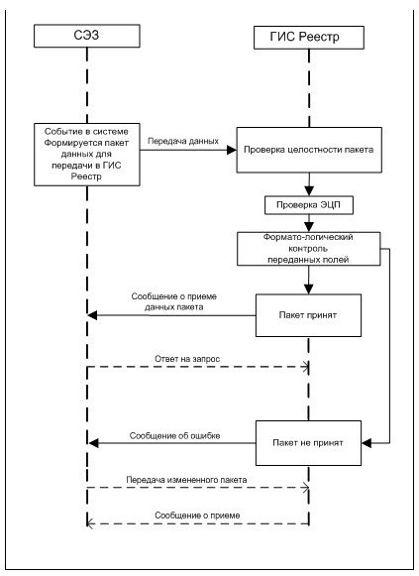

|  |  |  |
| --- | --- | --- |
| Наименование прецедента: | Предоставление информации о закупе недропользователей | |
| Краткое описание: | Предоставление информации о закупах недропользователей | |
| Контекст: | Предоставление информации о закупах недропользователей производится в автоматическом режиме при наличии новых/измененных записей | |
| Специальные требования | | |
| Безопасность: | На программном уровне – за счет использования технологических сертификатов | |
| Предусловие: | ГИС Реестр имеет электронную цифровую подпись организации, осуществляющей ее сопровождение для удостоверения пакета передаваемых данных.  СЭЗ имеет электронную цифровую подпись организации, осуществляющей ее сопровождение для удостоверения пакета передаваемых данных. | |
| Основной процесс | | |
| СЭЗ | | ГИС Реестр |
| 1. СЭЗ передает новые/измененные записи и отправляет в ГИС Реестр (создана закупка, изменена конкурсная документация к закупке, отменена закупка, продлена закупка, создана повторная закупка, создана закупка способом из одного источника на основе завершенной закупки, создан список поданных конкурсных заявок, создан список поставщиков, скачавших конкурсную документацию, создан и/или подписан протокол любого вида и т.п.). | |  |
|  | | 2. ГИС Реестр проверяет целостность принятых данных. |
|  | | 3. ГИС Реестр проверяет наличие и достоверность/актуальность сертификата электронно-цифровой подписи. |
|  | | 4. ГИС Реестр осуществляет формато-логический контроль принятых данных в автоматическом режиме. |
| Альтернативный процесс. Данные приняты | | |
|  | | 5. ГИС Реестр формирует сообщение о приеме данных. |
| 6. СЭЗ принимает сообщение. | |  |
| Альтернативный процесс. Данные не приняты | | |
|  | | 7. ГИС Реестр формирует сообщение об ошибке. |
| 8. СЭЗ повторно передает новые/измененные записи и отправляет в ГИС Реестр. | |  |

**2. Схема прецедента «Запрос изменяемых**  
**данных из ГИС Реестр»**

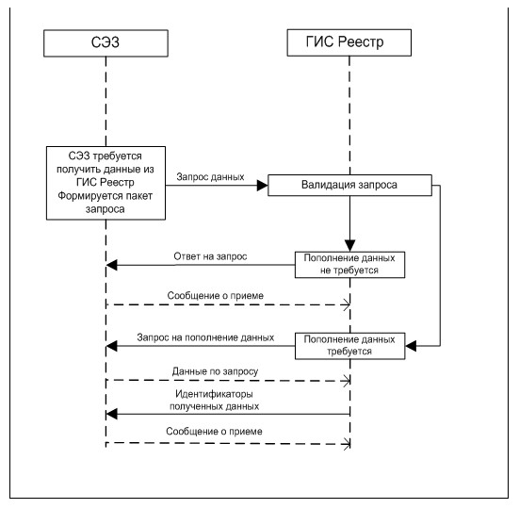

|  |  |  |
| --- | --- | --- |
| Наименование прецедента: | Запрос изменяемых данных | |
| Краткое описание: | Запрос изменяемых данных из ГИС Реестр | |
| Контекст: | Предоставление измененных полей справочников производится в автоматическом режиме при наличии новых/измененных записей | |
| Специальные требования | | |
| Безопасность: | На программном уровне – за счет использования технологических сертификатов | |
| Предусловие: | ГИС Реестр имеет электронную цифровую подпись организации, осуществляющей ее сопровождение для удостоверения пакета передаваемых данных.  СЭЗ имеет электронную цифровую подпись организации, осуществляющей ее сопровождение для удостоверения пакета передаваемых данных. | |
| Основной процесс | | |
| СЭЗ | | ГИС Реестр |
| 1. СЭЗ инициирует запрос на получение данных из ГИС Реестр. Формируется и передается пакет запроса. | |  |
|  | | 2. ГИС Реестр производит валидацию запроса. |
| Альтернативный процесс. Изменение данных по запросу не требуется | | |
|  | | 3. ГИС Реестр передает ответ в СЭЗ по запросу. |
| Альтернативный процесс. Изменение данных по запросу требуется | | |
|  | | 4. ГИС Реестр формирует запрос на пополнение данных. |
| 5. СЭЗ формирует дополнительные данные по запросу. | |  |
|  | | 6. ГИС Реестр пересылает идентификаторы полученных данных. |
| 7. СЭЗ принимает сообщение. | |  |

**3. Схема прецедента «Запрос справочных**  
**данных из ГИС Реестр»**

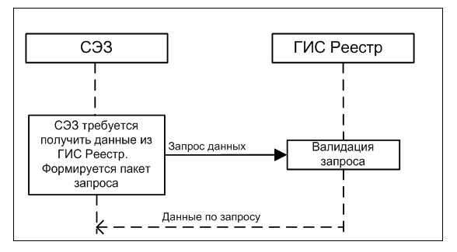

|  |  |  |
| --- | --- | --- |
| Наименование прецедента: | Запрос справочных данных | |
| Краткое описание: | Запрос справочных данных ГИС Реестр | |
| Контекст: | Предоставление полей справочников производится в автоматическом режиме | |
| Специальные требования | | |
| Безопасность: | На программном уровне – за счет использования технологических сертификатов | |
| Предусловие: | Отсутствует | |
| Основной процесс | | |
| СЭЗ | | ГИС Реестр |
| 1. СЭЗ инициирует запрос на получение данных из ГИС Реестр. Формируется и передается пакет запроса. | |  |
|  | | 2. ГИС Реестр производит валидацию запроса. |
|  | | 3. ГИС Реестр передает данные из справочников в СЭЗ по запросу. |
| 4. СЭЗ принимает сообщение. | |  |

**4. Схема прецедента «Получение справочных**  
**данных поставщика»**

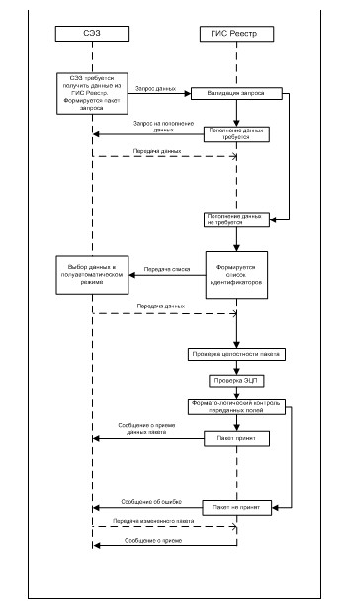

|  |  |  |
| --- | --- | --- |
| Наименование прецедента: | Получение справочных данных поставщика | |
| Краткое описание: | Получение данных полей карточки поставщика | |
| Контекст: | Предоставление измененных полей по карточкам поставщиков производится в полуавтоматическом режиме | |
| Специальные требования | | |
| Безопасность: | На программном уровне – за счет использования технологических сертификатов | |
| Предусловие: | ГИС Реестр имеет электронную цифровую подпись организации, осуществляющей ее сопровождение для удостоверения пакета передаваемых данных.  СЭЗ имеет электронную цифровую подпись организации, осуществляющей ее сопровождение для удостоверения пакета передаваемых данных. | |
| Основной процесс | | |
| СЭЗ | | ГИС Реестр |
| 1. СЭЗ инициирует запрос на получение данных из ГИС Реестр. Формируется и передается пакет запроса. | |  |
|  | | 2. ГИС Реестр производит валидацию запроса. |
| Альтернативный процесс. Изменение данных по запросу требуется | | |
|  | | 3. ГИС Реестр формирует запрос на пополнение данных. |
| 4. СЭЗ повторно инициирует запрос на получение данных из ГИС Реестр. Формируется и передается пакет запроса. | |  |
| Альтернативный процесс. Изменение данных по запросу не требуется | | |
|  | | 5. ГИС Реестр формирует список для выбора со стороны СЭЗ. |
| 6. СЭЗ осуществляет выбор в полуавтоматическом режиме. Формируется и передается пакет запроса. | |  |
|  | | 7. ГИС Реестр проверяет целостность принятых данных. |
|  | | 8. ГИС Реестр проверяет наличие и достоверность/актуальность сертификата электронно-цифровой подписи. |
|  | | 9. ГИС Реестр осуществляет формато-логический контроль принятых данных в автоматическом режиме. |
| Альтернативный процесс. Данные приняты | | |
|  | | 10. ГИС Реестр формирует и передает сообщение о приеме данных. |
| Альтернативный процесс. Данные не приняты | | |
|  | | 11. ГИС Реестр формирует сообщение об ошибке. |
| 12. СЭЗ повторно передает новые/измененные записи и отправляет в ГИС Реестр. | |  |

**5. Схема прецедента «Рассылка уведомлений**  
**из ГИС Реестр в СЭЗ»**

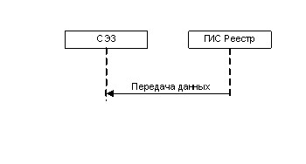

|  |  |  |
| --- | --- | --- |
| Наименование прецедента: | Рассылка уведомлений из ГИС Реестр | |
| Краткое описание: | Рассылка уведомлений из ГИС Реестр в СЭЗ | |
| Контекст: | Рассылка уведомлений о событиях из ГИС Реестр в СЭЗ | |
| Специальные требования | | |
| Безопасность: | На программном уровне – за счет использования технологических сертификатов | |
| Предусловие: | Отсутствует | |
| Основной процесс | | |
| СЭЗ | | ГИС Реестр |
|  | | 1. ГИС Реестр формирует текст уведомления для передачи в СЭЗ. Формируется и передается пакет данных. |
| 2. СЭЗ получает пакет данных. | |  |

Приложение 2      
к Правилам доступа и  
передачи информации

**Прецеденты информационного взаимодействия**  
**между ГИС Реестр и СЭЗ**

|  |  |  |  |  |
| --- | --- | --- | --- | --- |
| № | Прецедент | Инициатор | Пример прецедента | Получатель |
| 1. | Передача данных | СЭЗ | Создание закупа;  Изменение конкурсной документации;  Продление закупа;  Создание повторного закупа;  Создание закупа из одного источника на базе закупа;  Создание списка поданных конкурсных заявок;  Создание списка поставщиков, скачавших конкурсную документацию;  Создание протоколов; | ГИС Реестр |
| 2. | Запрос на обновление | СЭЗ | Обновление полей справочников;  Проверка наличия поставщика; | ГИС Реестр |
| 3. | Синхронизация времени | СЭЗ | Обновление системных дат | ГИС Реестр |
| 4. | Валидация | СЭЗ | Запрос справочных данных на поставщиков | ГИС Реестр |
| 5. | Рассылка уведомлений | ГИС Реестр | Информирование об изменениях в справочниках, информационные рассылки; | СЭЗ |

Приложение 3     
к Правилам доступа и  
передачи информации

**Перечень и состав используемых классификаторов**  
**и справочников при информационном**  
**взаимодействии СЭЗ и ГИС Реестр**

|  |  |
| --- | --- |
| №  п/п | Наименование классификатора |
| 1 | Классификатор административно - территориальных единиц |
| 2 | Статистический классификатор продукции |
| 3 | Межгосударственный классификатор единиц измерения и счета |
| 4 | Классификатор стран мира |
| 5 | Классификатор организационно-правовых форм хозяйствования |

© 2012. РГП на ПХВ «Институт законодательства и правовой информации Республики Казахстан» Министерства юстиции Республики Казахстан